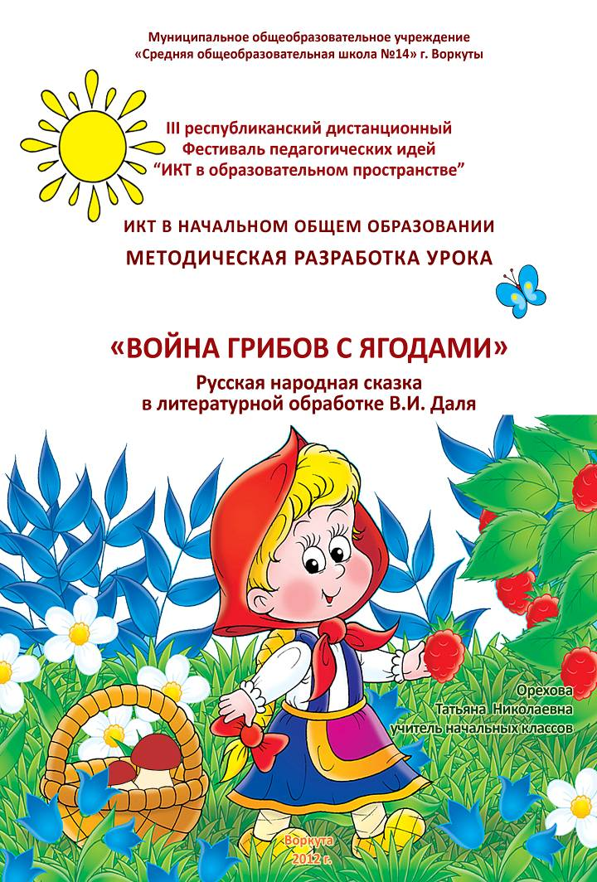

Конспект урока
Тема урока : «Война грибов с ягодами». Русская народная сказка в литературной обработке В.И.Даля. Цель урока: Показать суть литературной обработки фольклорной сказки Задачи урока:
- Образовательные
- Дать представление о литературном творчестве В.И. Даля, его толковом словаре.
- Продолжать учить различать литературную сказку и обработку народной сказки.
2) Развивающие
- Развивать чутьё к слову, чувство рифмы, образность речи в анализе художественных достоинств сказки.
- Развивать, обогащать и активизировать словарный запас, творческое воображение. Помочь приобрести определённые умения обработки сказки.
- Формирование умений: развитие навыков выразительного чтения, анализа художественного текста.
3) Воспитательные
- Развить познавательный интерес школьников, дать почувствовать гордость за свою народную культуру, писателей, бережно относившихся к родному языку.
- Приобщение к общечеловеческим духовным ценностям;
- Создание на уроке особой теплой атмосферы человеческого общения, средством которого выступает литература как искусство слова.
- Приобщать к проблеме сохранения своего здоровья, воспитывать любовь к двигательной активности
Материалы и оборудование: Словари Даля, его портрет, модели кузовка, рисунки грибов, мультимедийный проектор, презентация Microsoft Power Point

Структура и содержание урока

I Речевая разминка
1) Дыхательная гимнастика.
а) - Представьте , что вы пришли в лес и почувствовали аромат лесных растений.
- Шумный вдох носом и выдох ртом. (2-3 раза )
б) Выдох со счётом .
- Сделайте глубокий вдох, на выдохе громко считайте, ( до 10)
Используем скороговорку:
Как на горке, на пригорке
Стоят 33 Егорки
( вдох)
Раз Егорка, два Егорка,…
2) Скороговорка.
- Прочитайте артикуляционно
- Медленно шёпотом по слогам.
- Медленно вполголоса целыми словами.
- В ускоренном темпе.
- Индивидуально.
Солил Терентий грибочки сразу 33 бочки,
Съел Терентий грибочки сразу 33 бочки.
3) Работа над логическим ударением.
- Что солил Терентий? Сколько было бочек?
- Прочитать предложение так, чтобы ответом на наш вопрос было слово грибочки, бочки.
4) Работа над интонацией.
- Прочитайте с интонацией восхищения;
- с интонацией удивления.
II Актуализация опорных знаний и мотивация учебной деятельности
Слайд 2 – На прошлом уроке мы пришли к выводу, что Александр Сергеевич Пушкин и Василий Андреевич Жуковский, используя народные сюжеты, создали совершенно новые литературные сказки. Их с удовольствием читали современники, а теперь читаем мы.
– Что такое литературная сказка на народный сюжет? (Литературная сказка на народный сюжет — это новая сказка, самостоятельная. Она может быть иначе композиционно построена, иметь более сложный сюжет, большее количество героев, больше детализации. В ней чувствуется стиль автора, выражено его мировоззрение, его идеи.) -Как вы думаете, что такое обработка сказок? (В сказке сохраняется сюжет, герои, язык, идея, особенности текста) – Чем обработка отличается от записи народной сказки? (Писатель, обрабатывая народные сказки, делает текст более грамотным, подчёркивает его достоинства, сохраняет сюжет, персонажей)
Слайд 3 – Попробуйте выстроить цепочку от народной сказки к авторской. -А теперь перечитайте на с. 154 очень интересную мысль, которую высказал Николай Васильевич Гоголь о творчестве Пушкина. ( А. С. никогда " не подставляет лестницы" ни для кого из тех, кто глухи к поэзии. Одни способны понять поэта, другие, увы, нет. И причина не в возрасте, а в душевном развитии человека.)
- Прав ли Пушкин в своём высказывании? ( Да, способность понять поэзию надо развивать в себе, развивать слух к красоте и выразительности нашего языка. Писатели и поэты как раз и помогают нам в этом своими произведениями.)
– Вспомните, чьи сказки советовал читать А.С. Пушкин? (Владимира Даля.)
– Найдите, как отзывался А.С. Пушкин о сказках В.И. Даля (с. 120—121 учебника).
(Читая сказки Даля, А.С.Пушкин говорил, что в них много поэзии в переносном значении -красота и прелесть сказок, которые возбуждают в нас чувство очарования).
II Изучение нового материала

1.Определение темы и задач урока.
Слайд 4
– О чем вам говорят эти опорные слова?
Владимир Даль
Казак Луганский
Псевдоним
Луганск
Сказки
Толковый словарь
– Возникли у вас какие-нибудь вопросы, на которые вы бы хотели получить ответы на сегодняшнем уроке? (Какие сказки обрабатывал В. Даль? Биография В. Даля, основные события его жизни. Как он создавал свой словарь?)

Слайд 5
- Урок посвятим В. Далю.
- Что вы знаете о В.Дале? (учёный, прекрасный знаток русского языка, фольклора. Он собирал народные сказки, поговорки, записывал их, обрабатывал специально для детского чтения)

2. Самостоятельная работа с новой информацией (биографическая справка — см. тетрадь).
– Самостоятельно поработайте с биографической справкой Даля. Что вы узнали об этом человеке? (ответы детей). - В. И. Даль был офицером, потом окулистом (глазным врачом), но самым главным делом его жизни, которое принесло его имени славу и известность, а нам дало великолепный " Словарь живого великорусского языка", с которым мы уже работали. Он собирал русские слова, разъяснял их значение. За свою жизнь В. И. Даль собрал около 200000 слов.
Cлайд 6 (Учитель демонстрирует словарь В. И. Даля)
– Что стало для него главным делом жизни? (В.И.Даль собиратель слов – лексикограф) – Итак, главным делом жизни, которое принесло ему славу, стал “Словарь живого великорусского языка”. Откроем его — и посыпятся на нас звонкие, сочные, тихие, шуршащие, звенящие — разные русские слова. Те, которые мы употребляем с вами каждый день, и те, значения которых мы совсем не знаем. Cлайд 7 (Из словаря выпадают подготовленные заранее “ремешки”) Вот выпали из словаря “ремешки”, так называл Даль полоски бумаги, а на них — слова. Да странные какие: “замолаживать”, “выползина”,“буран”, “кузовок”, “дождь”.
3. Словарная работа.
– Какое слово вам знакомо? (дождь.)
– Объясните это слово. (Ответы детей)
Объяснение слова по словарю Даля (объяснение слова даёт заранее подготовленный ученик).
Ученица: “Мы говорим “дождь”, а Даль в словаре рассказывает, что дожди бывают разные и для каждого народ придумал меткое название.
Ситник или ситничек (от слова сито) — мелкий дождь.
Ливень — проливной дождь, самый сильный.
Сеногной — дождь во время покоса.
Грозный дождь — с грозой.
Грибной дождь — теплый и мелкий.
Косохлест, подстега — косой дождь с ветром.
Лепень — снег с дождем. Слово для Даля — всегда картинка, образ”.
– Так какой же бывает дождь? (ответы детей)
– Каким же надо быть человеком, чтобы услышать, запомнить и понять все эти слова? (Любознательным, наблюдательным, чутким, проникновенным, любящим русский язык.)

4. Словесное рисование.
– Попытайтесь и вы увидеть это слово... Закройте глаза... Что вы увидите под звуки дождя?
Слайд 8 (звуки дождя)
– Какую картинку вы увидели? (Лето. Тепло. Лесная полянка. Идет грибной дождь...)
Слайд 9
– “Будет дождичек, будут и грибки; а будут грибки, будет и кузовок”.
- Вот выпало из словаря одно русское слово- КУЗОВОК.
- Что это? ( корзинка)
-Какая? Как она выглядит? Из чего сделана? Для чего предназначена?
5. Практическая работа со словарём.
- Не будем теряться в догадках, поищем ответ у Даля. Вы уже учились работать со словарём дома и на уроках.
- Вот так выглядит русский кузовок - плетёная корзиночка для ягод и грибов. (показ модели)
- С таким кузовком не только в лес по грибы да по ягоды ходили, но и играли в интересную, развивающую речь игру. Такую игру увидел Даль, когда в поисках новых слов для своего словаря, а может быть и по другому какому- то делу бывал в русской деревне.
- Прочитаем, как он описывает её.
6. Чтение игры "Кузовок". Беседа.
- Понятны вам правила игры? ( Да. Это похоже на игру в фанты.)
- А каким словом у Даля назван фант? ( ЗАЛОГ)
- Что нужно сделать, чтобы не отдать залог? ( Правильно подбирать слова, не ошибаться).
- Поиграем?
7. Лексическая игра " Кузовок" .
- Сыграем в игру, которой нас научил Даль. Работа по группам:
Медвежата: -Будете называть слова, заканчивающиеся на "ка", с ударением на предпоследнем слоге. Когда все из вашей группы назовут слова, решите, кто из вас будет выкупать залог. Белочки: - Будете называть слова, с суффиксом -ушк. Лисички: - Будете называть слова с суффиксом - оньк. -Кто из вашей группы будет выкупать залог? Что назначим сделать? После того, как кузовок обошёл всех учеников, в нём собрались залоги. Ученики стали разыгрывать их. Они придумали задания: прочитать наизусть стихотворение о зиме, загадать загадку, произнести скороговорку, рассказать о себе по-английски и др.
- Закончили играть, пора и сказку послушать.
– Рассмотри иллюстрацию на стр. 163. Как вы думаете, о чем будет текст?
– Можно ли по иллюстрации определить жанр произведения?
– Прочитайте название. Можно по нему определить, кто будут герои нашей сказки?
– Как вы думаете, из-за чего могла начаться война у грибов с ягодами?

8. Самостоятельное чтение.

9. Физминутка.

10. Работа с текстом сказки во время чтения.
(Учитель заранее делит текст на смысловые части).
- Чем оказалось богато лето? (ягодами и грибами) Слайд 10
- Что задумал гриб-боровик? (вести войну против ягод) Слайд 10,11,12
- Какие грибы он призвал на помощь? кто откликнулся на призыв гриба-боровика? Слайд 13,14,15,16,17,18,19
- Кто посетил ещё лес? (Варвара)

11. Постановка проблемы.
– Что могло привлечь В.И. Даля в этой русской сказке?

12. Наблюдения над языком сказки.
1) Найдите в тексте устойчивые сочетания слов, характерные для простонародного языка. (Под дубочком сидючи, на грибы глядючи, сила великая, сладка ягода, полным-полнешенька, всем грибам голова...) Cлайд 20
2) Найдите просторечные слова. (Вишъ, прет, помочь, скликать, сподряд, отказалился). Cлайд 21
3) Почему, пересказывая сказку, Даль сохранил их? (Чтобы показать колорит русской сказки, певучесть русского простонародного языка, они естественны в этом тексте).
4) Какие необычные сравнения-определения даются персонажам? В чем их необычность? (Дается характеристика героев, используется прием олицетворения: волнушки – старушки , опенки – ноги тонки , сморчки – старички)Слайд 22 5) Почувствовали ли вы близость сказки к стихотворной речи? Где спрятавшиеся рифмы? (Варвара — широкие карманы, волнушки — в кадушки, опенки — в бочонке, сморчки — в бурачки...) Слайд 23, 24,25 6) Почему речь простых людей так оживлялась рифмой? (Своеобразная игра слов, их приговаривали, выполняя обыденную работу, это помогало в работе)

13. Решение проблемного вопроса.
– Обратите внимание на запись: Cлайд 26
“Не сказки сами по себе были ему важны, а русское слово, и сказка служила предлогом, народный колорит сказок был усилен Далем множеством пословиц, поговорок, метких образных словечек, введенных в текст сказки” (Журнал “Москвитянин”, 1842 год). – Можете ли вы теперь ответить на вопрос, что же привлекло Даля в этой сказке?
(Своеобразие, необычность русского языка.) – Почему так бережно обращался Даль с родным языком в ходе обработки сказки? (Чтобы сохранить меткое русское слово). Даль – один из первых русских писателей, который писал языком, каким говорил народ.
III Обобщение знаний и умений учащихся. 1. Выразительное чтение. Чтение отрывка, когда гриб-боровик сзывает остальные грибы на войну.
– В каком варианте сказка будет звучать интереснее: когда ее рассказывает один сказитель или при чтении по ролям?
– Давайте распределим роли и поработаем с карандашом. Отметим, кому будут принадлежать слова в тексте и как их нужно прочитать.
Cлайд 27
- автор
- гриб-боровик
- волнушки
- опята
- сморчки
- грузди с подгруздками
- травка
- Так успела начаться война?
- Ну и чем она закончилась? Слайд 28

2. Определение идеи сказки.
- Какова же основная идея сказки? Чему учит сказка? (Надо всем жить дружно.)
- К своим сказкам Даль подбирал пословицы по смыслу, давайте выберем тоже одну из них к сказке:
Cлайд 29
- Смелость города берёт.
- Не рой другому яму, сам в неё попадёшь.
- Под лежачий камень и вода не течёт.
Cлайд 30
– Даль собрал 30130 пословиц. Если склеить ремешки друг с другом, то получится лента в 7 км. Вот словарь пословиц Даля (учитель демонстрирует словарь).

17. Рефлексия. Cлайд 31 18. Выставление отметок.
IV Домашнее задание
Слайд 32
- Прочитать любую сказку в обработке В.И. Даля (см. рекомендательный список).
- Найти свои “ремешки” в словаре Даля и прочитать их толкование.
- Задание в тетради. — Объяснить смысл любимой пословицы В.И. Даля “Передний — заднему мост” и какое отношение она имеет к истории детской литературы. (Владимир Иванович верил, что люди, которые придут на смену, будут жить счастливее, что они продолжат и улучшат его дело. Всякий человек своим трудом помогает двигаться вперёд тем, кто идёт следом.)

